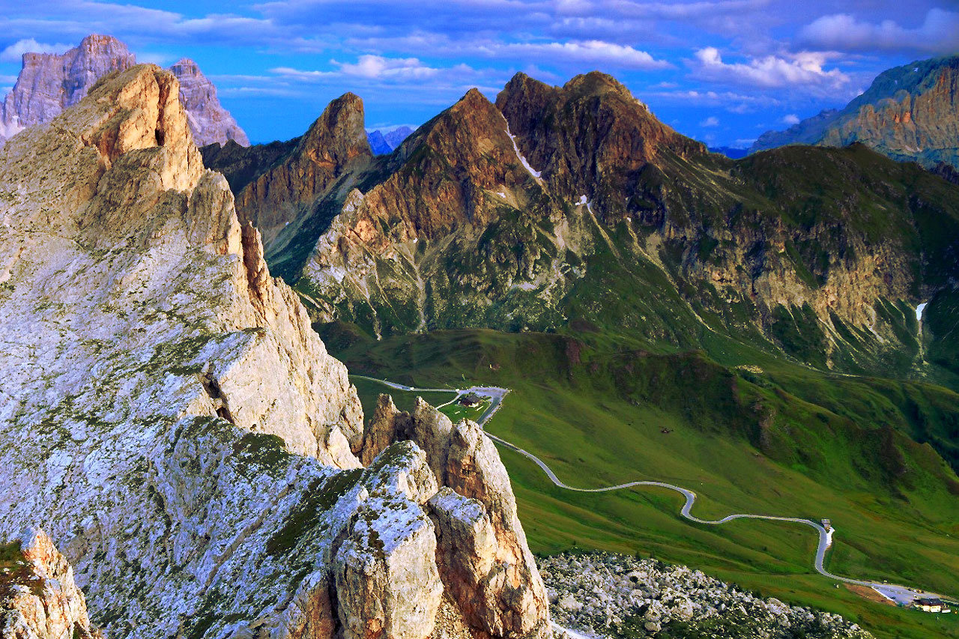

Etranges et belles Dolomites,

Les Dolomites sont des rocheuses très escarpées

Dans la partie orientale des Alpes, très découpées.

La dureté du minéral offre des crêtes acérées

Au regard des amateurs de sommets volcaniques élevés,

Abrupts, multiples pics tranchants, désordonnés

Qui se succèdent, entremêlés, dans des tons grisés.

Le panorama est délicieux, en fond d'une nature sublimée

D'un vert soutenu agrémenté de milliers de rouges baies

Dans notre champ de vision, mélangées à la verte feuillée

Avec une petite ville montagnarde, dans la vallée

Où le ciel bleu partiellement ennuagé ajoute son délicat velouté.

Les Dolomites sont le plus souvent des roches déchiquetées,

Grisâtres, presque noires lorsqu'elles sont ombragées

Alors que les rayons solaires les font resplendir d'ambrés.

Le vert végétal part à la conquête des monts plus modérés.

Plus loin, plus haut, la neige, de son manteau immaculé

Dessine des traînées blanches, le contraste est magnifié.

Au soleil descendant, la montagne s'illumine de feu doré,

Du jaune éclatant, de l'orangé et du marron chocolaté

Embellissent le gris de tons incandescents idéalisés.

L'éther s'en réjouit, il imprime son teint azuré

Sur le tapis neigeux, dame nature a ses divins secrets.

